Муниципальное казенное дошкольное образовательное учреждение города Новосибирска «Детский сад №414 комбинированного вида «Чебурашка»

Проект
«Деревья родного края»
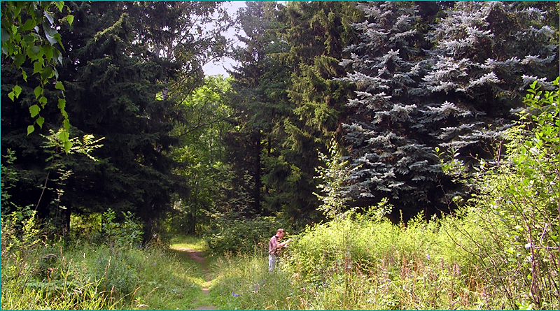

Выполнила: воспитатель
Балталаева Ангерм Сергеевна
(первая квалификационная категория)

Новосибирск, 2016
Тип проекта по продолжительности: краткосрочный.
Срок выполнения проекта: с 08.11.2016 по 14.11.2016г.
Актуальность:
«Люди – это часть природы. Мы должны любить наши деревья и реки, цветы и леса, как мы любим саму жизнь».
Растительный мир нашего сибирского края – это богатейшая кладовая, неоценимое богатство для интеллектуального, нравственного и речевого развития ребенка, это великая воспитательница.
Она своим многообразием, красочностью и динамичностью привлекает детей, вызывает в них массу радостных переживаний, развивает любознательность. Впечатления от родной природы, полученные в детстве, надолго остаются в памяти, создают прочную основу для дальнейшего ее познания.
Цель проекта:
Расширять представления детей о деревьях родного края.
Создание макета «Новосибирский дендрологический парк»,
альбом «Деревья нашего края».
Задачи проекта:
- Расширить и уточнить представления детей о растительном мире родного края, его многообразии. Знакомство с понятием «лес».
- Учить различать по коре, листьям, цветам, плодам и называть 4 – 5 деревьев.
- Учить наблюдать, анализировать и делать выводы о некоторых закономерностях и взаимосвязях.

1 этап подготовительный
- Подобрать и изучить методическую литературу по теме проекта.
- Пополнить развивающую среду:
  - Подбор художественной литературы, устного народного творчества, фольклора;
  - Подбор энциклопедий «Растительный мир», иллюстраций и картин известных художников;
  - Подбор диафильмов о природе, о жизни растений в разное время года;
  - Оформление картотек загадок, ребусов, стихов, народных примет;
  - Макет «Новосибирский дендропарк.
  - Выставка «Наши деревья»
  - Проведение исследований и экспериментов;
  - Оформление картотеки дидактических игр по ознакомлению дошкольников с деревьями.
- Подготовить информацию для родителей по темам: «Чем занять ребенка на прогулке».
2 этап Продуктивный
Настольно – печатные игры:
«Что растет в лесу?»; «Четвертый лишний»; «Отвечай быстро» и др.
Дидактические игры:
«Найди дерево по описанию»; «Какое наше дерево»; «Угадай растение»; «Сравни»; «Что лишнее?»; «Назови плод»; «Определи дерево по листочку»; «Скажи по- другому»; «Хорошо – плохо»; «Из семени в дерево» и др.

Подвижные игры:
«Найди такой же лист»; «Кто быстрее найдет ель, березу, клен»; «Куда скажу, туда беги»;
Исследования и эксперименты:
Знакомимся с деревьями:
«Для чего деревьям корни, ствол, кора, листья»; «Какой высоты (ширины) дерево»; «Есть ли у дерева соседи, друзья, знакомые»; «Есть ли у дерева детки»; «Есть ли у дерева семья?»; « Сколько лет тебе дерево?» и др.
Изучаем листья и крону:
«Сколько на дереве листьев?»; «Исследуй листья»; «Тень дерева и ее движение»;
Изучаем кору и ствол:
«Чем покрыт ствол?»; «Что такое кора, для чего она служит, какая она»; «Чем пахнет кора, (ствол) в разное время года?»; «Есть ли на дереве трещины, дупла, лишайники, мхи?» и др.
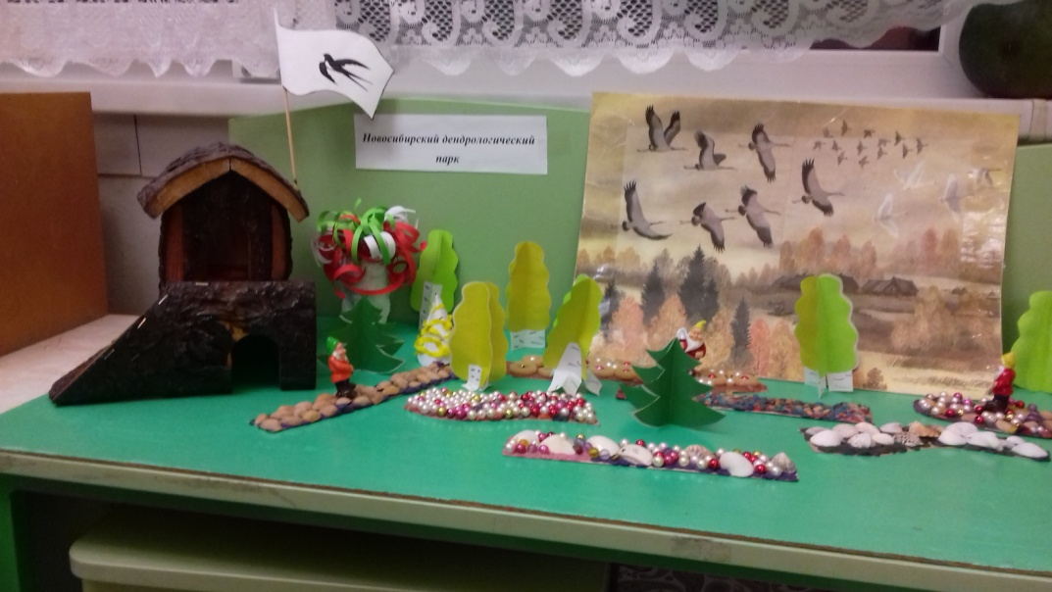
Создание центра: «Новосибирский Дендрологический парк».

Детско – родительская выставка: «Деревья нашего края»:
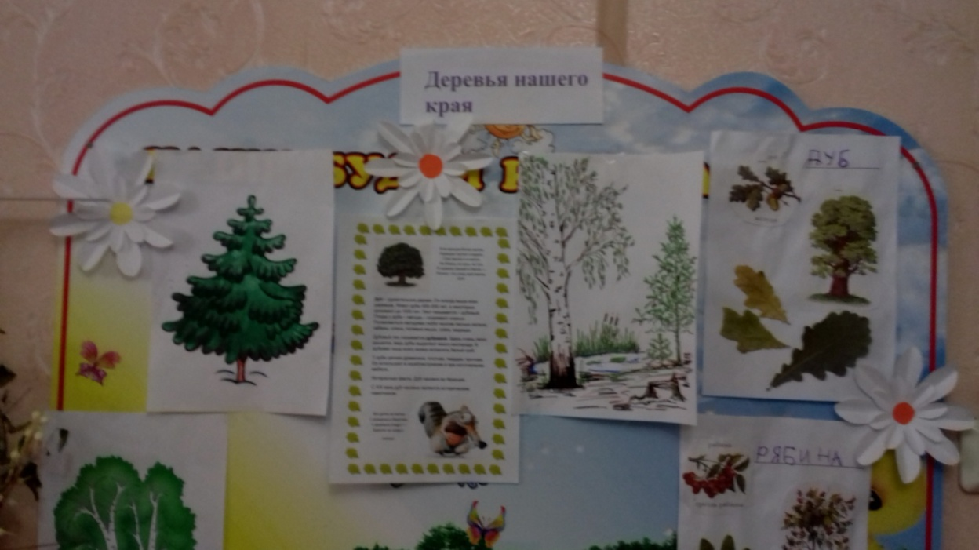

Составление описательного рассказа о деревьях с использованием схемы:
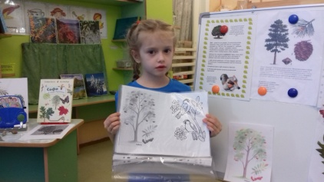
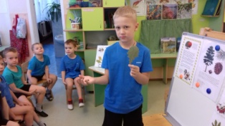

Труд на участке и в природе:

Заготовка листьев и растений для аппликации и гербария. Уборка сломанных веток на участке.
Сгребание снега к стволам деревьев.

Рисование:

«Осеннее дерево»

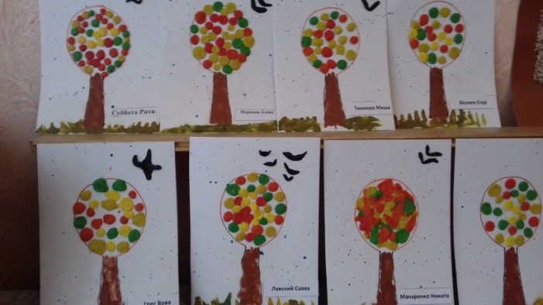

«Загадочный лес»
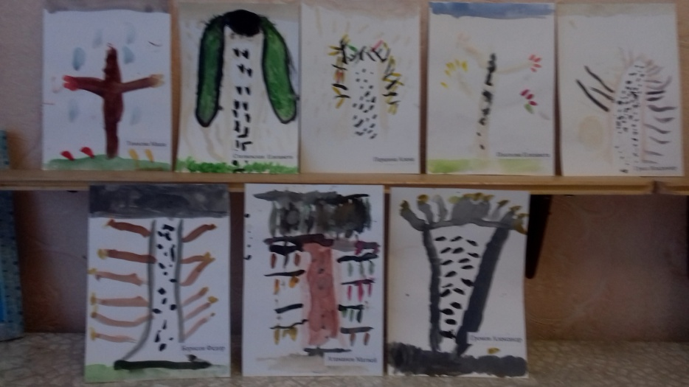

«Береза в инее»:

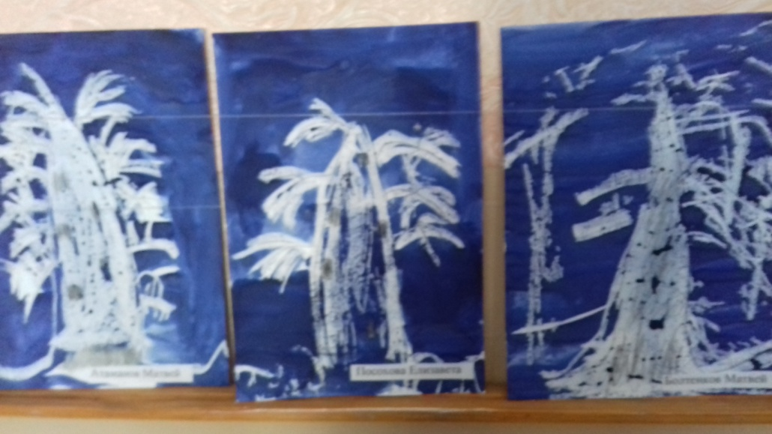

«Найди тень дерева»

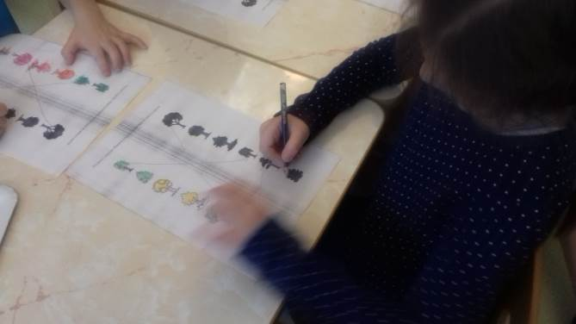

Подвижные игры:
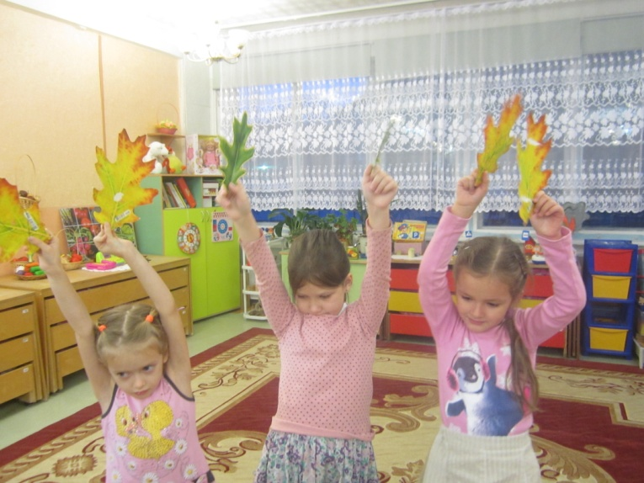

Исследовательская работа:

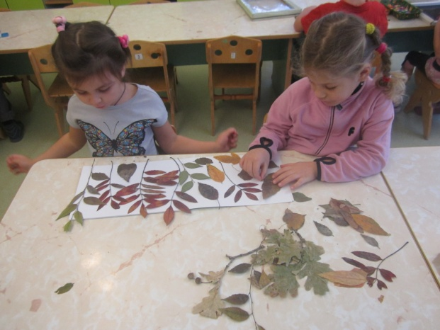

Заключительный этап:

- Создание альбома «Деревья Новосибирской области».

- Изготовление Книжки - Малышки о пользе деревьев:

